“ENTRE IGUALES”
#entreiguales

CAMPAÑA 2017 DE SENSIBILIZACIÓN EN LOS CENTROS ESCOLARES A FAVOR DE LA IGUALDAD ENTRE MUJERES Y HOMBRES

En la actividad han quedado finalistas los siguientes centros y aulas:
III. DIBUJOS FINALISTAS
Centro Educativo | Provincia | Aula | Nº alumnos/as
 |  |  | H | M
CEIP DOMINGO VIEJO | MELGAR DE FERNAMENTAL (BURGOS) | 3º EPO | 10 | 9
COLEGIO CALASANZ | SALAMANCA | 1ºB. Educ.Primar. | 19 | 11
C.R.A. GEMA | GEMA (ZAMORA) | 1º,3ºE. INFANTIL Y 2º E. Primar | 2 | 3

Total: 54 alumnos/as

1- Dibujo Burgos
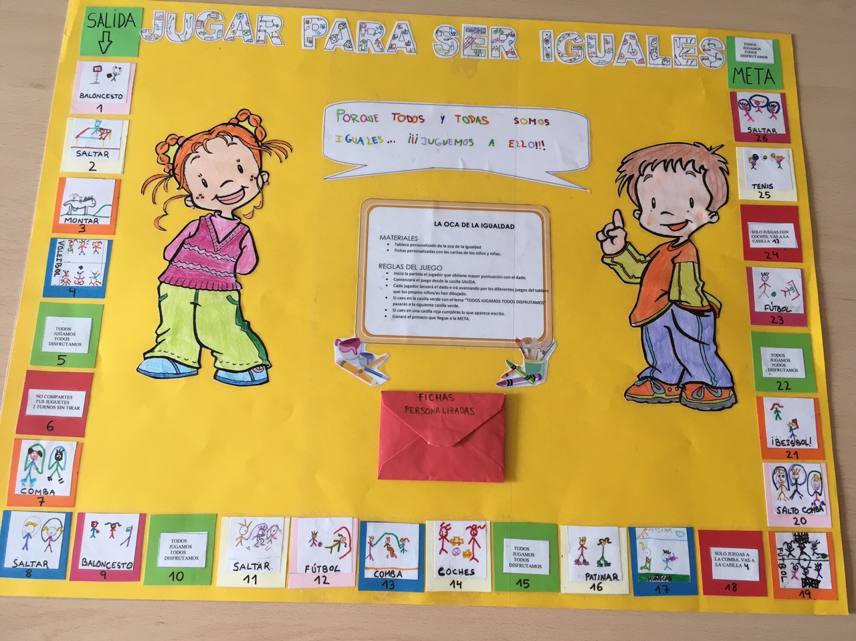
2- Dibujo Salamanca
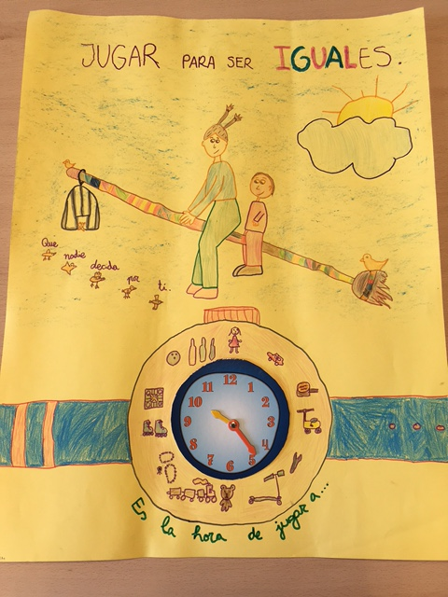
3 -Dibujo Zamora
